Analyse des sondages jours du vote – 2nd tour des régionales

- Etat des forces issu du second tour

- Reconstitution du rapport de force national, hors PACA et NPDCP : Gauche : 38,10% (7 603 350), Droite 37,33% (7 450 291), FN 24,58% (4 904 798).

- En termes de mobilisation : les électeurs de gauche ont été les plus abstentionnistes, puis ceux du FN, puis ceux de droite :
- 69% des sympathisants de gauche sont allé voter au second tour, 71% des sympathisants FN, 74% des sympathisants de droite.
- On retrouve la même tendance sur l’électorat présidentielle (plus large que les déclarations de sympathie partisane) :
- 64% des électeurs FH 2012 se sont mobilisés (et seulement 56% des électeurs JLM 2012) ;
- 64% également des électeurs FB 2012 ;
- 67% des électeurs MLP 2012 ;
- 73% des électeurs NS 2012.

- Nous avons bien les réserves de voix les plus conséquentes à mobiliser (ainsi que dans l’électorat Bayrou).
A l’inverse, la droite, qui a le plus mobilisé, est celle qui a le moins de réserves.
Le FN garde des réserves importantes chez les abstentionnistes : 33% des électeurs MLP 2012 ne sont pas déplacés pour les régionales. Le FN a donc 2 millions d’électeurs potentiels, ayant déjà voté FN, qui pourraient se déplacer pour une présidentielle ; à quoi s’ajoute sans doute un volant de « nouveaux électeurs ». Son socle actuel pourrait donc se situer autour de 8 à 9 millions, probablement plus proche des 9 millions (6,8 + 2 + de nouveaux électeurs 2017).

- Sociologiquement :
- Les jeunes votent comme les autres (scores proches de la moyenne) mais votent peu (67% d’abstention chez les 18-24 ans). Ils se sont également très peu « surmobilisés » entre les 2 tours : +1 point seulement pour les 18-24 ans, +4 points pour les 25-34 ans ; alors que les plus de 35 ans se sont surmobilisés de près de 10 points.
- L’abstention est parfaitement linéaire en fonction de l’âge :
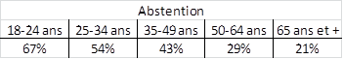
Elle l’est également en fonction du revenu - de même que le vote FN : 60% des personnes gagnant moins de 1000 euros par mois se sont abstenus, et 43% ont voté FN ; 26% des personnes gagnant plus de 3500 euros par mois se sont abstenus, et 19% ont voté FN.
A noter : les personnes gagnant moins de 1000 euros par mois votent plus pour la droite que pour la gauche – 34% contre 23% – ce qui peut faire réfléchir sur notre approche de la redistribution et la perception par ces catégories du discours de droite sur le travail : elles ne se sentent visiblement pas stigmatisées par la dénonciation de « l’assistanat ».
- Notre seule zone de force reste les 50-64 ans.
- Les 65 ans et plus restent encore la dernière digue FN : il n’y fait « que » 16%, en décrochage très net par rapport à la classe d’âge inférieure. Le FN a clairement identifié cette faiblesse (cf. les efforts déployés en PACA par MMLP), sans pour autant la compenser à ce stade.
- Il reste un « gender gap » important : les hommes ont voté à 63%, les femmes à 55% seulement. Il s’est cependant réduit (l’écart était de 16 points au 1er tour).
Le surcroît de participation est très majoritairement le fait des femmes, qui ont accru leur participation de 11 points (44% à 55%) alors que les hommes ne se sont « surmobilisés » que de 3 points (60 à 63%). Or l’électorat féminin vote moins pour le FN (26%, contre 31% des hommes) - c’est d’ailleurs le seul parti qui continue à avoir un clivage de genre.
Ces spécificités du vote féminin sont un facteur souvent non-commenté mais fort des dynamiques électorales. Il est ainsi possible (probable ?) que la polémique sur le planning familial ait pu peser. A l’avenir les propos mettant en cause l’égalité homme-femme pourraient être davantage utilisés, y compris par contraste avec nos efforts spécifiques notamment vis-à-vis des femmes élevant leurs enfants seules.

- L’entre-deux tours

La plus grande part des gains de voix proviennent de gains nets tirés de l’abstention, davantage que des transferts (y compris à gauche).

- Les gains nets
- La mobilisation des abstentionnistes s’est portée pour 2/3 vers les partis « républicains » ; et pour 1/3 vers le FN. Dans le détail, le surcroît de participation a été de 3 points seulement pour les sympathisants PS (de 5 points pour l’ensemble de la gauche) ; de 8 points au Front National, et de 11 points chez les Républicains.
- On retrouve également ce schéma dans les régions à duel, ce qui a permis de faire pencher la balance : en NPDCP, 17% des abstentionnistes de premier tour se sont déplacés au second et ont voté Bertrand ; en PACA 14% pour Estrosi.
- Mais MLP a également sorti de l’abstention 7% des électeurs non-exprimés de premier tour, et MMLP 9% : signe que le FN a bien lui-aussi des réserves de second tour prêtes à « venir au secours » d’une victoire possible du FN, même si elle sont moins importantes que celles des partis traditionnels.

- Les transferts
- Dans les duels :
- les reports de gauche ont été bons : 65% des électeurs PS 1er tour ont voté pour Estrosi en PACA, 70% pour Bertrand. Les reports Front de Gauche-EELV (listes Rousseau et Camard) s’élèvent à 60%. A noter cependant que la liste PC Roussel en NPDCP ne s’est reportée qu’à 53% sur Bertrand.
- peu d’électeurs FN se sont reportés sur les candidats de droite (4% à 5% selon les instituts), ce qui accrédite la thèse du vote « d’adhésion » réelle : dans ces régions le FN devient bien aux yeux de ses nouveaux électeurs la nouvelle opposition à la gauche (c’est un peu moins vrai dans les autres régions, où la déperdition est un peu plus forte - cf. infra).
- le surcroît de voix FN provient, outre l’abstention qui en constitue l’essentiel (6% des abstentionnistes de se sont déplacés au 2nd tour pour voter FN), des contingents DLF (environ 1/3), marginalement des Républicains (3 à 5% de transferts).
- En triangulaire :
- A gauche, les reports paraissent bons : ils seraient dans la moyenne des régions à près de 75%. Les électeurs EELV sont cependant plus volatils : 68% de report, 13% abstention, 12% vote à droite.
Ces reports paraissent également moins bons en Ile-de-France (cf. infra) : particularité régionale ?
- A droite :
- les électeurs DLF semblent se reporter davantage sur la droite (53%) que sur le FN (31%).
- 11% des électeurs FN se sont reportés vers la droite. Ces fuites, essentiellement du « vote-utile » (qui atteignent 20% en IdF) sont cependant compensées par les nouvelles arrivées (en particulier les stocks de l’abstention).

Les deux graphiques ci-dessous récapitulent l’ensemble de ces flux entre le 1er et le second tour.
- Dans les duels :
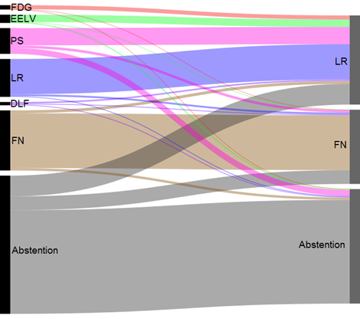
- En triangulaire :
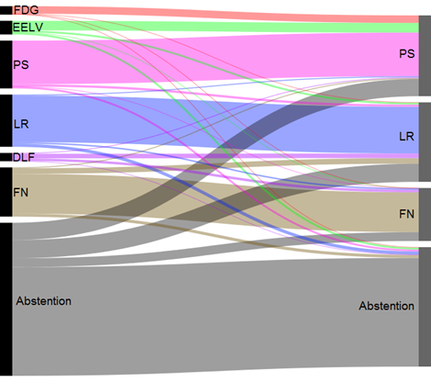

- Focus Ile de France (à partir des matrices de transferts calculées par l’Ifop sur des bureaux de vote test) :
- A gauche, les reports y ont été plus faibles que dans la moyenne des régions en triangulaire. Ils n’ont été que de 68% pour les électeurs FdG, de 66% pour les électeurs EELV.
- A droite en revanche, deux sources ont permis d’apporter le surcroît de votes :
- les électeurs Dupont-Aignan, qui se sont beaucoup plus reportés sur V. Pécresse (48%) que sur W. de Saint-Just (20%). Assez peu commenté, ce transfert a été aussi important que le gain de voix du FN (environ 100 000).
- 21% des électeurs Saint-Just ont voté Pécresse au 2nd tour. Ce « vote-utile » peut avoir deux ressorts :
- un ressort politique. La comparaison entre Ile-de-France et Bretagne est à ce titre éclairante : le FN y fait le même score au 1er tour, mais JY. Le Drian étant imprenable on ne constate pas de vote-utile de ces électeurs au 2nd tour pour assurer un basculement de la région à droite (le score du FN progresse même légèrement).
- un ressort sociologique : ce vote-utile a d’abord concerné l’électorat FN des communes les plus aisées et centrales. L’électorat frontiste des communes périphériques et populaires est quant à lui resté fidèle au FN.
La carte ci-dessous (réalisée par l’Ifop) montre bien ces variations en nombre de voix FN entre les deux tours.

